北京市绿色建筑项目管理服务平台
操作手册（企业端）

北京理正人信息有限公司
2024年5月

目录
1. 系统登录 1
2. 企业端操作说明 3
2.1. 首页 3
2.2. 财政奖励 3
2.2.1. 待办 3
2.2.2. 已办 5
2.3. 运行指标管理 6

系统登录
第一步：输入地址：http://zjw.beijing.gov.cn/，打开北京市住房和城乡建设委员会办事大厅页面，点击办事大厅系统，在企业登录页面点击“确认”按钮显示首都之窗北京市统一身份认证平台登录页面，注册过首都之窗北京市统一身份认证平台账号的用户可使用正确的用户名、密码以及验证码进行登录，进入业务申报页面，未注册过首都之窗北京市统一身份认证平台账号的用户，需要在首都之窗北京市统一身份认证平台进行注册，注册后进行登录。
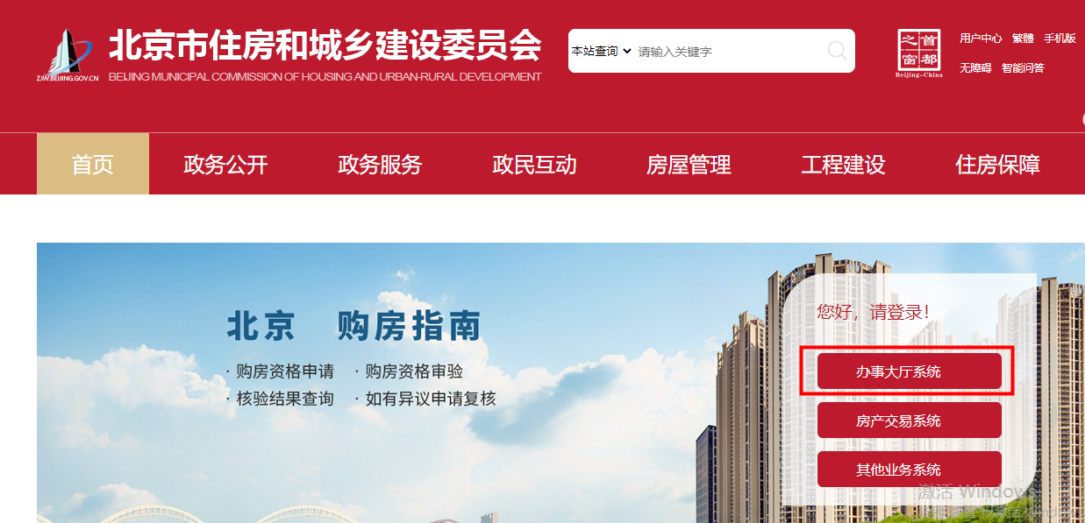
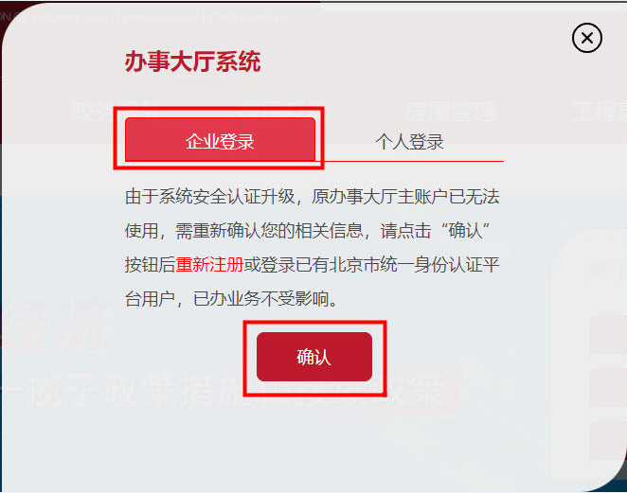
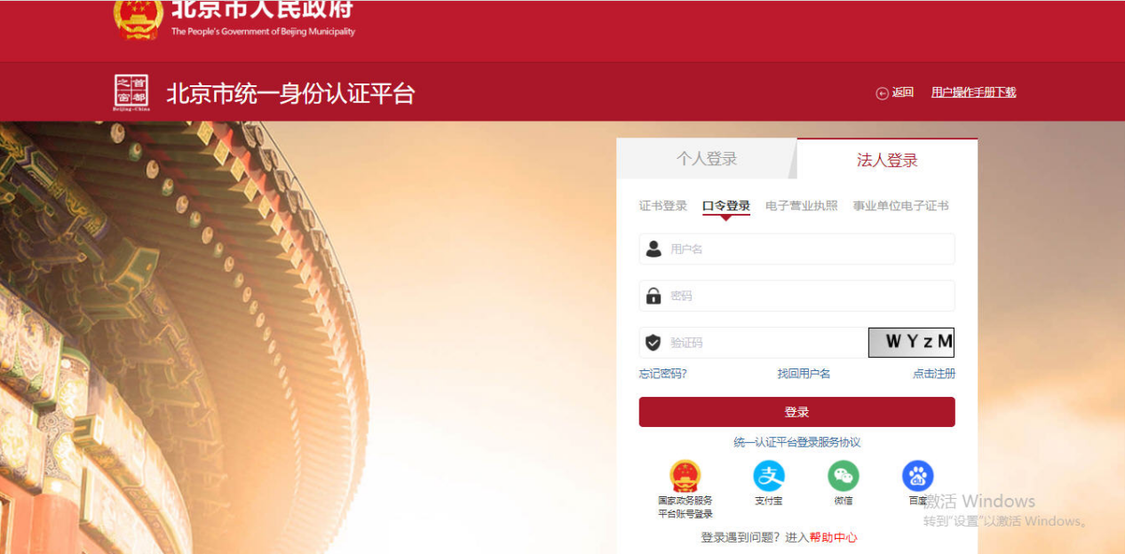
第二步：登录后进入业务申报页面后，点击“(414)北京市绿色建筑项目管理服务平台”链接，即可进入北京市绿色建筑项目管理服务平台办理页面。
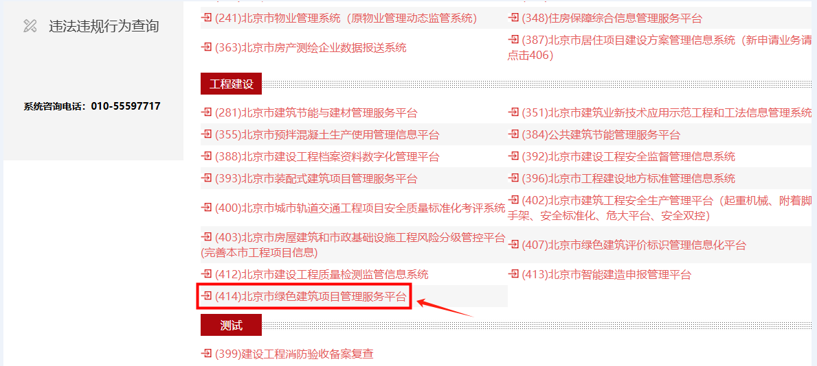

企业端操作说明

首页
可查看操作指引、政策文件、资料下载、技术支持；政策文件可查看管理人员发布的政策文件详情，资料下载可下载系统操作手册、相关标准。
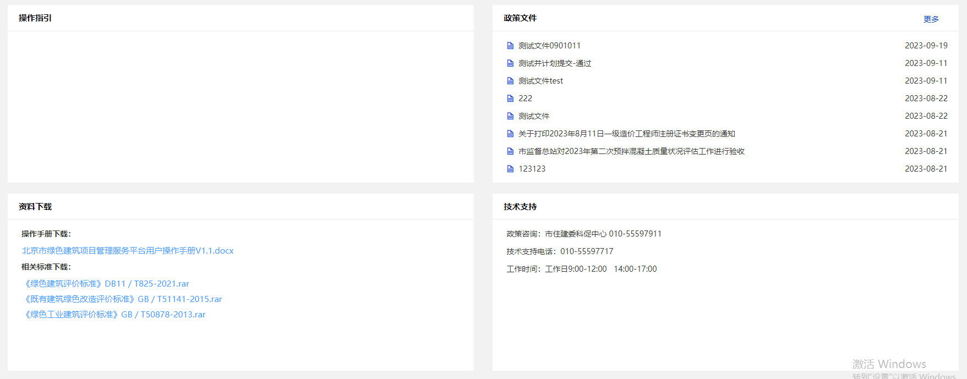

财政奖励

待办

新增申报
新申报财政奖励：点击“新增申报”按钮，申报项目在下方列表项目库时，请选择项目；未在项目库时，点击“录入项目”。打开财政奖励申报页面，填写项目基本信息、工程概括及技术应用、运营管理报表等信息，上传相关证明材料，进行保存。

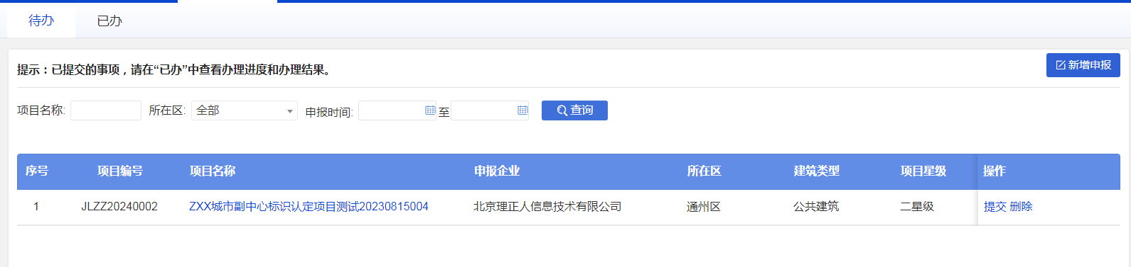
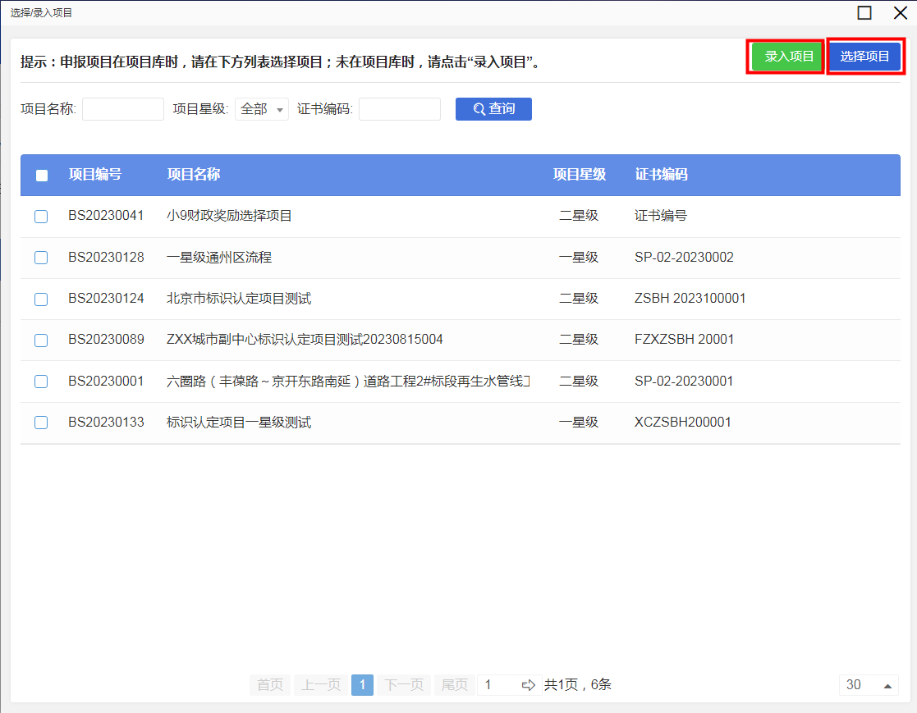
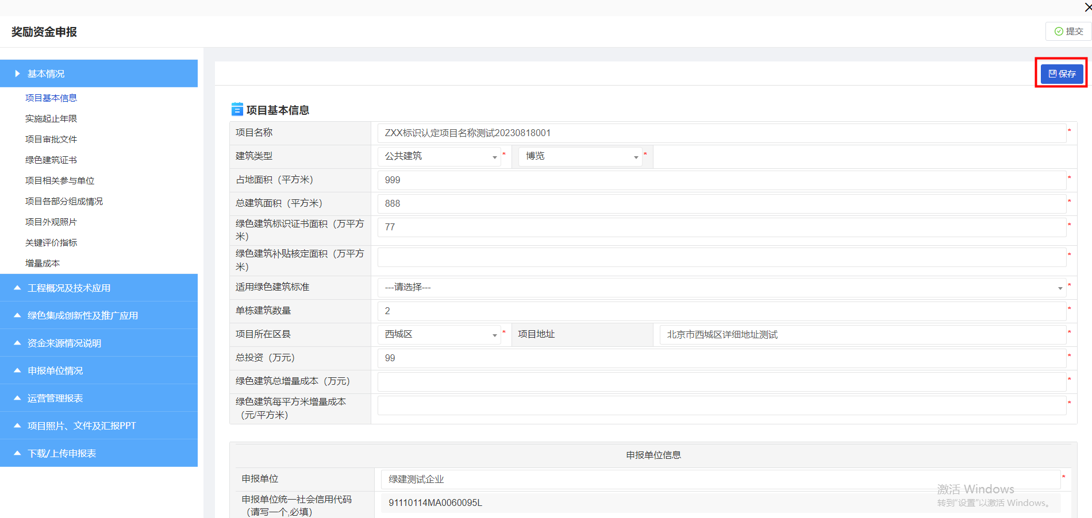
提交申报材料：所有申报材料填写完成后，在待办列表操作列点击“提交”链接，打开财政奖励申报页面，点击“提交”按钮，即提交完成。
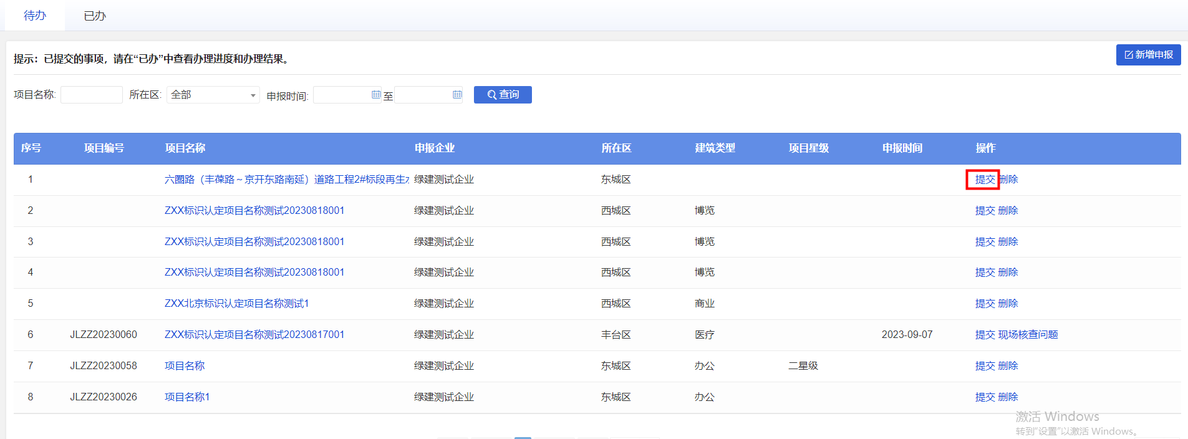
删除申报材料：未提交的申报材料可以删除。在待办列表操作列点击“删除”即可删除申报信息。
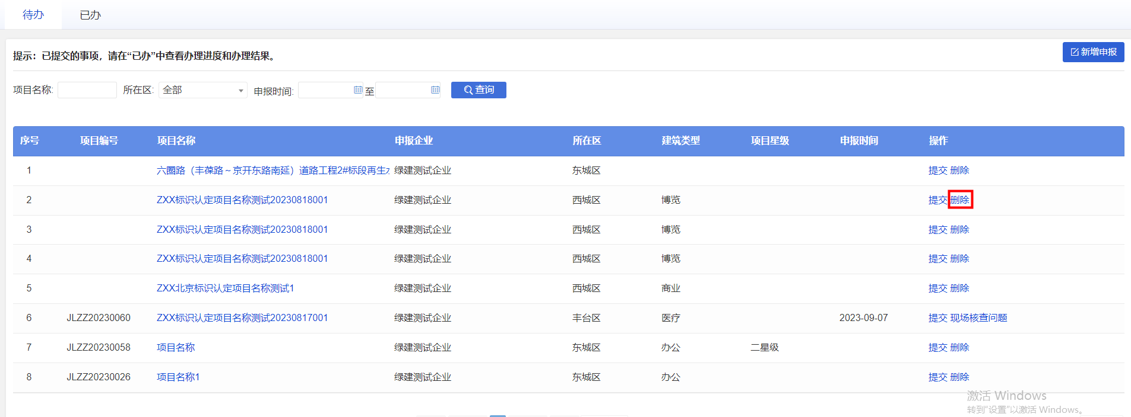
查看退回原因：在列表操作列点击“项目核实退回原因”或“现场核查问题”按钮查看退回原因。可根据退回原因修改申报材料，进行重新提交。
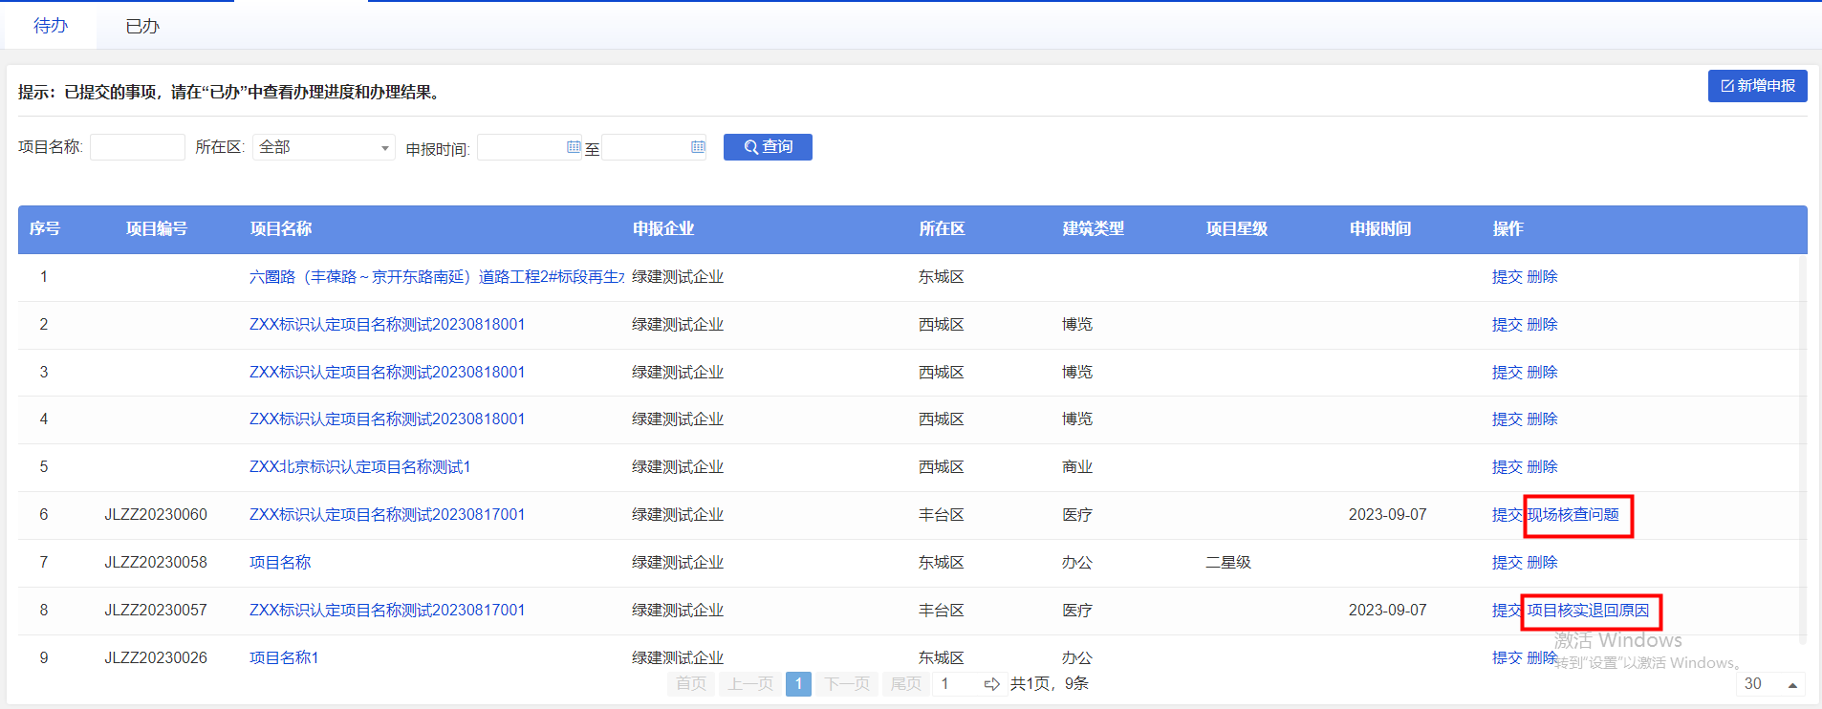

已办
已提交的申报材料，在已办列表中查看办理进度和办理结果。
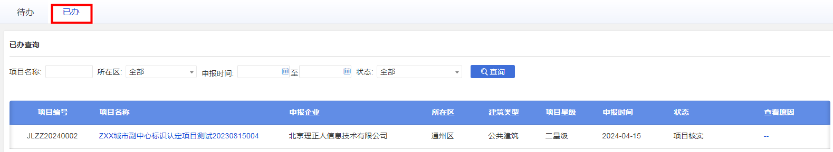

运行指标管理
在运行指标管理中可修改联系人信息，可对一星级、二星级标识认定项目及三星级财政奖励项目填写运行指标。
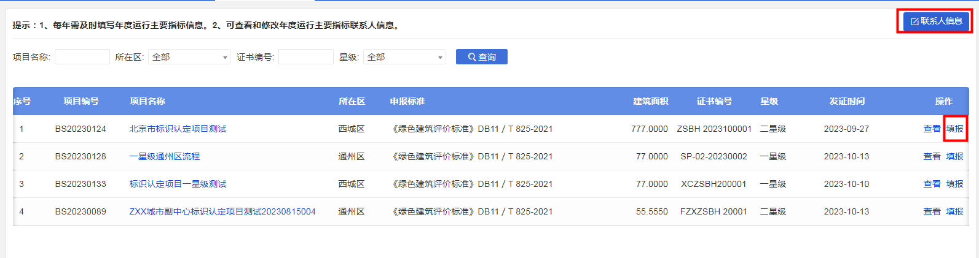
联系人信息维护：点击联系人信息可维护或修改企业联系人相关信息。
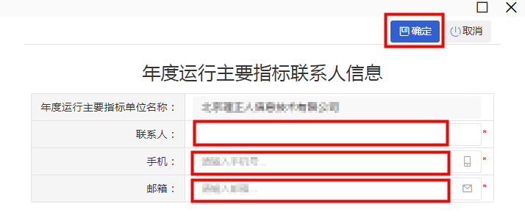
填报：点击“新增”按钮在打开的页面可填写年度运行主要指标，保存后可进行上报。上报前可点击“编辑”、“删除”按钮进行编辑或删除，上报后不可修改，可点击“查看”按钮进行查看。
附件：点击“下载年运运行模板”按钮下载年度运行指标模板，下载填写完成后点击“上传文件”按钮上传到系统。
